NÁRODOPISNÁ

SPOLOČNOSŤ

SLOVENSKA
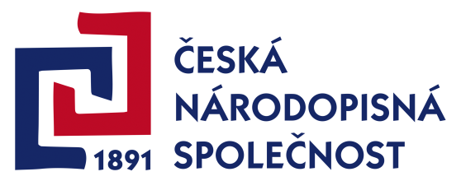

Motto: „Tu bratia vždy sa stretať budú“
(nápis na kameni na vrchole Veľkej Javoriny)

Vážené členky a vážení členovia, milí rodinní príslušníci a priaznivci,

nadväzujúc na doterajšie stretnutia členov a priaznivcov našich Spoločností
pripomíname, že tohoročné stretnutie sa bude konať
v sobotu 19. septembra 2020 od 12,00 na vrchole Veľkej Javoriny.

Prípadné otázky rada zodpovie Hana Hlôšková:
anna.hloskova@uniba.sk

Mgr. Jana Nosková, Ph.D. PhDr. Martina Bocánová, PhD.
predsedníčka ČNS predsedníčka NSS
